LE LOUP (Marie Tenaille)

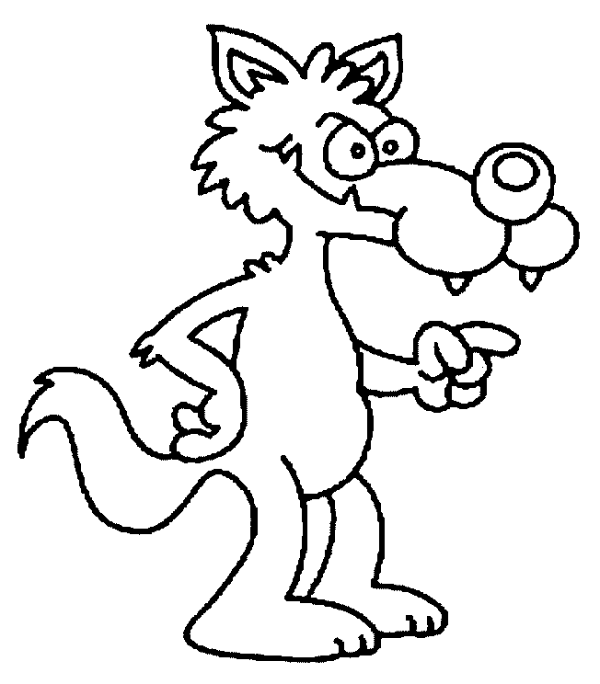
Au fond du couloir
Le loup se prépare
Il met ses bottes noires…

Qui a peur du loup ?
Pas nous, pas nous !

Au fond du couloir
Le loup se prépare
Il prend son mouchoir…

Qui a peur du loup ?
Pas nous, pas nous !

Au fond du couloir
Le loup vient nous voir
A pas de loup noir…

Qui a peur du loup ?
C’est nous !
Vite, sauvons-nous !

